# PHẦN III. PHÂN TÍCH THIẾT KẾ(Toản)

## 1. Xác định tác nhân và Use Case

Các tác nhân và các Use Case

|  |  |
| --- | --- |
| Các tác nhân | Các Use Case |
| Khách hàng | Đổi mã PIN  Đăng nhập  Lỗi đăng nhập  Chuyển khoản  Vấn tin tài khoản  Gửi tiền  Rút tiền mặt |
| Nhân viên ngân hàng | Khởi động hệ thống  Tắt hệ thống |
| Ngân hàng | Chuyển khoản  Gửi tiền  Rút tiền mặt |

## 2. Các biểu đồ phân tích( Thiết kế bằng Visual Studio)2.1

### 2.1 Biểu đồ Use Case mức khung nhìn



### 2.2 Biểu đồ Use Case chính

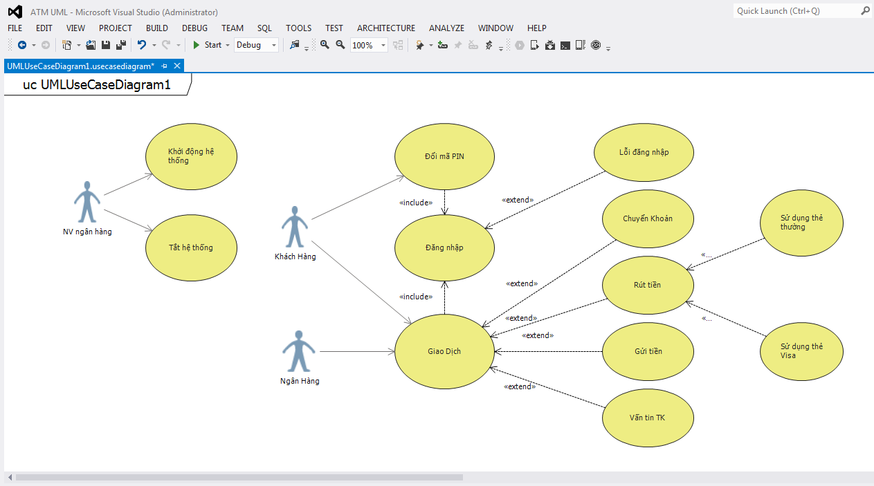

### 2.3 Biểu đồ lớp của hệ thống

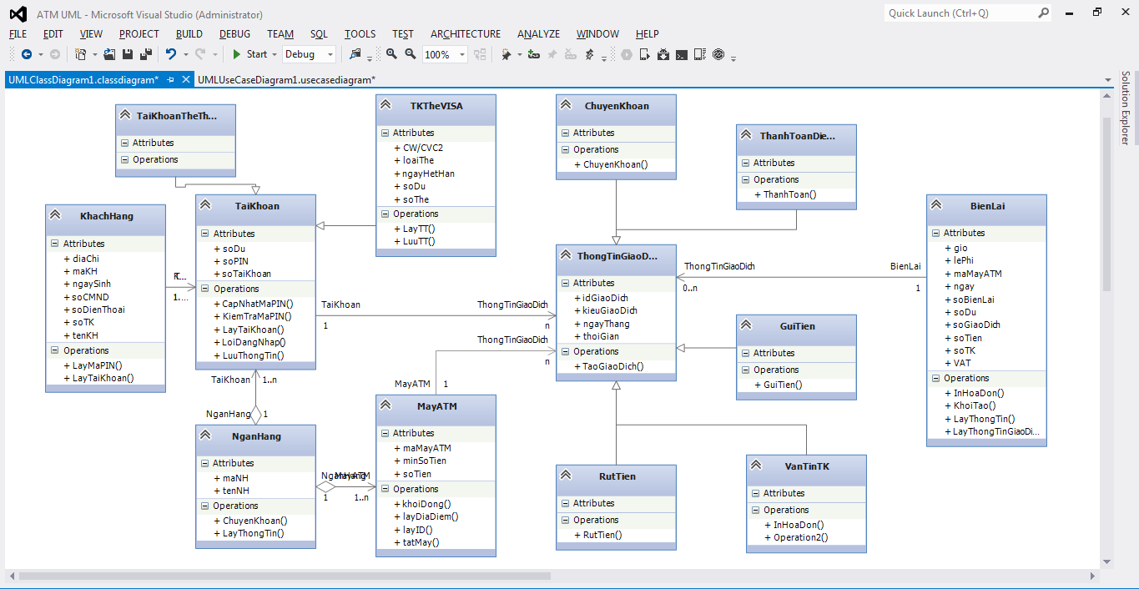

### 2.4 Biểu đồ hoạt động cho các luông sử dụng

2.4.1 Biểu đồ hoạt động Vấn tin tài khoản

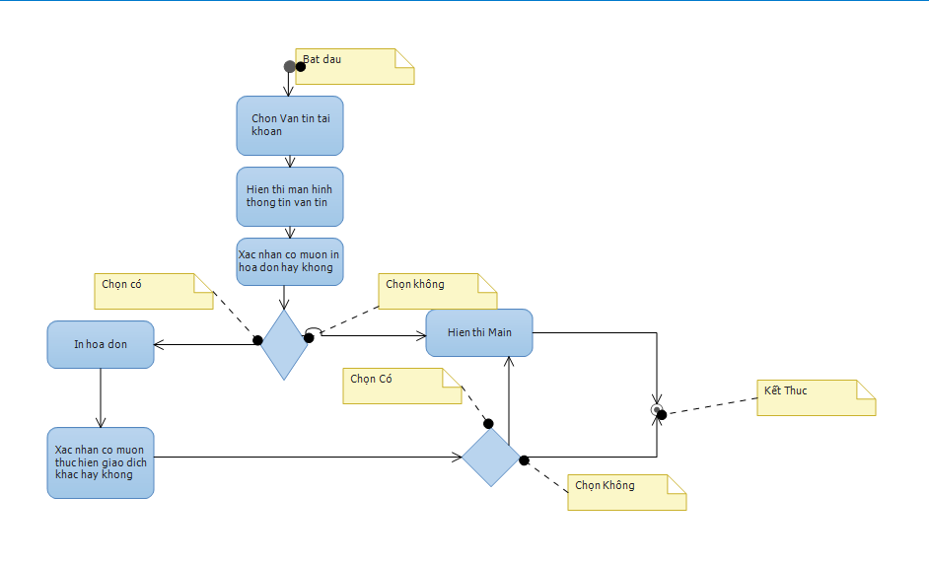

2.4.2 Biểu đồ hoạt động Thanh toán mua hàng qua mạng

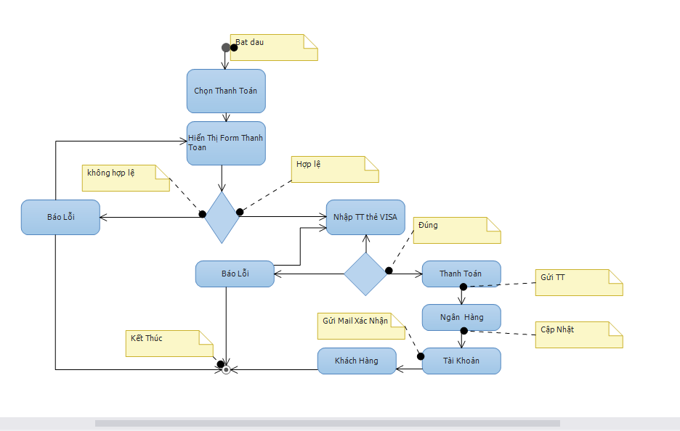

2.4.3 Biểu đồ hoạt động Mua hàng tại quầy

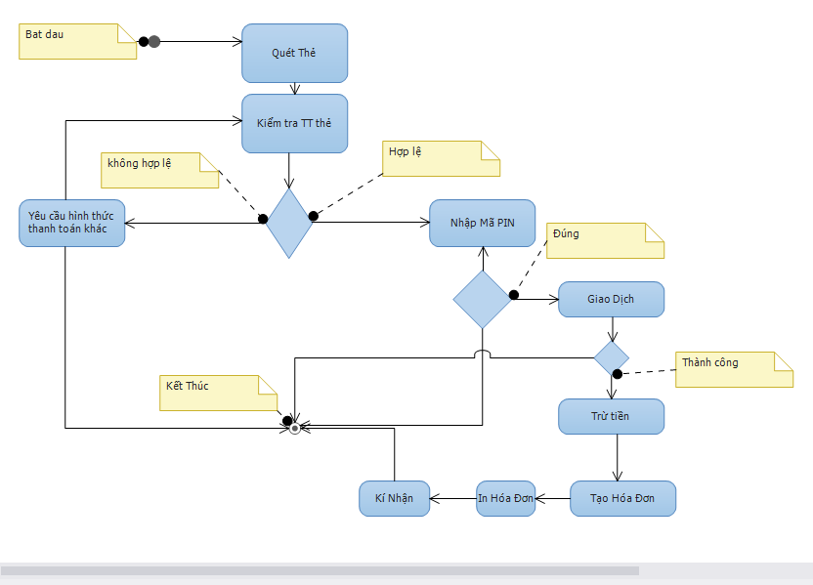

2.4.4 Biểu đồ hoạt động Gửi tiền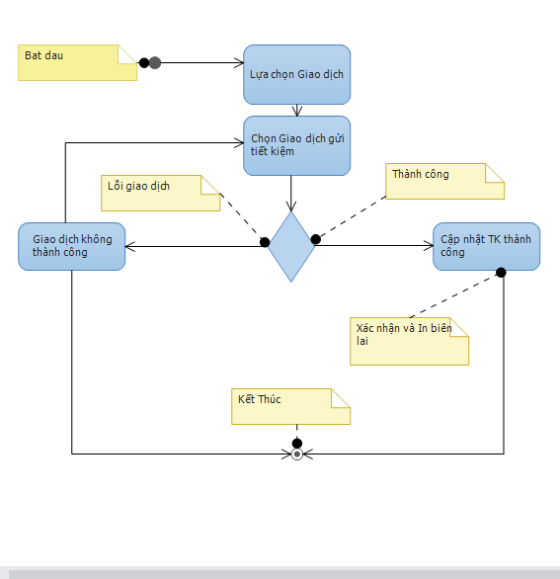

2.4.5 Biểu đồ hoạt động Rút tiền

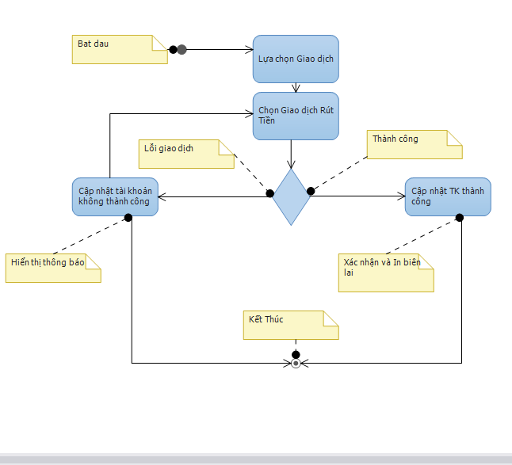

### 2.5 Biểu đồ tuần tự

2.5.1 Use Case Đăng nhập hệ thống



2.5.2 Use Case Đổi mã PIN



2.5.3 Use Case Gửi tiền



2.5.4 Use Case Rút tiền thẻ ATM



PHẦN IV. CODE(Lực)

package atmimprove;

public class Account {

private int accountNo;

private String password;

private double amount;

private String customerName;

**//Constructor**

public Account(){

accountNo=0;

password="";

amount=0;

customerName="";

}

**//Ham set de thay doi gia tri cho thuoc tinh**

public void setAccountNo(int accNo){

this.accountNo =accNo;

}

**//Ham get de lay gia tri cua thuoc tinh**

public int getAccountNo(){

return this.accountNo;

}

public void setPassword(String pass){

this.password =pass;

}

**//Ham get de lay gia tri cua thuoc tinh**

public String getPassword(){

return this.password;

}

public void setAmount(double amount){

this.amount= amount;

}

**//Ham get de lay gia tri cua thuoc tinh**

public double getAmount(){

return this.amount;

}

public void setCustomerName(String custName){

this.customerName= custName;

}

**//Ham get de lay gia tri cua thuoc tinh**

public String getCustomerName(){

return this.customerName;

}

public boolean checkLogin(int accNo, String pass){

**// Kiem tra login voi tai khoan nay**

return accNo==accountNo && pass.equals(password);

}

public boolean withdraw(double amount){

**// Rut tien khoi tai khoan**

if(amount < this.amount){

this.amount -=amount;

return true;

}else

return false;

}

public boolean depost(double amount){

**// Gui tien vao tai khoan**

if(amount >0){

this.amount +=amount;

return true;

}else

return false;

}

}